Lors de la réunion du Conseil des Doyens des facultés de l’Université de Banha : le professeur Elsayed Elkaddi demande la création d'un centre de livre universitaire dans toutes les facultés.

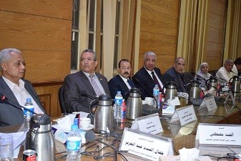
Lors de la réunion du Conseil des Doyens des facultés de l’Université de Banha, et qui est tenue après mardi sous la présidence de M. professeur Elsayed Elkaddi – Président de l’Université, le professeur Elsayed Elkaddi demande la création d'un centre de livre universitaire dans toutes les facultés. Le professeur Elsayed Elkaddi a souligné l'importance des conférences données par les professeurs aux étudiants de différentes des facultés et le contenu scientifique du livre universitaire dans chaque spécialisation. Il a également demandé aux doyens des facultés de faire attention aux activités des étudiants et d'intégrer les étudiants dans le processus éducatif et communautaire, au profit des étudiants eux-mêmes et de la société. Il a demandé aux doyens et aux dirigeants des facultés de la nécessité de passer aux salles des conférences, aux laboratoires et tous les établissements des facultés pour vérifier le bon fonctionnement et la régularité du travail. Il a également souligné l'importance des facultés qui travaillent fort et avec efficacité pour développer leurs propres ressources, afin qu'ils puissent offrir un service d'éducation et de recherche qui satisferait les étudiants et les chercheurs. Le recteur a souligné que le secteur du service de la société et du développement de l’environnement de l'Université devrait, à son tour, relier l'Université à la société pour servir les citoyens.

